管理体系远程审核记录表
过程与活动、  抽样计划 | 涉及条款 | 受审核部门：销售部 主管领导：张芳芳 远程审核沟通工具：微信、电话 | 判定
 |  | 审核员：强兴 审核时间：2022.11.14
审核条款：
QMS:5.3组织的岗位、职责和权限、6.2质量目标、8.2产品和服务的要求、8.5.3顾客或外部供方的财产、8.5.5交付后的活动、9.1.2顾客满意
E/OMS: 5.3组织的岗位、职责和权限、6.2环境与职业健康安全目标、6.1.2环境因素/危险源辨识与评价、8.1运行策划和控制、8.2应急准备和响应。
组织的岗位、职责和权限 | QEO 5.3 | 现场审核过程了解到销售部 负责人：张芳芳  部门主要负责：a.负责市场开拓，销售网络建立，销售队伍的建设，项目信息收集、分析、跟踪、谈判，签订合同。  b.负责业务的报价及说明,报价书、投标书的制作，参加投标活动；  c.负责销售合同的制作，组织标书、合同评审（生产部及销售部共同评审）。负责将合同更改信息传递到相关部门；  d.负责与顾客联络沟通，组织处理顾客投诉。负责保存相关服务记录；  e.负责组织对顾客满意程度进行测量，确定顾客的需求和潜在需求；  f.负责与顾客相关的数据收集、传递、交流。负责本部门统计技术的具体选择与应用。  g.负责识别本部门的环境因素和危险源的辨识评价和控制工作；  部门人员能够清楚自己部门的职责，沟通顺畅。 | 符合
目标 | QEO:6.2 | 部门目标： 考核情况  1、合同履约率达100%； 100%  2、顾客满意度达95分 ； 98.5分  3、固体废弃物100%分类处理； 100%  4、火灾事故为0 ； 0  5、触电事故发生率0 。 0  考核情况：2022.11.5日经查已完成。 | 符合
顾客沟通 | Q8.2.1 | 与顾客沟通主要采取以下方式：产品信息：主要是电话、传真、Q互联网、公司宣传册及网站的方式；问询、合同或订单的处理：  主要采取电话或面谈的方式；顾客反馈：主要为顾客建立档案，定期电话或登门进行回访。  查见《客户档案》，内容包括：客户名称、法人代表、通讯地址、联系人、电话、邮编、传真、E-mail、需用产品、牌号、年需求量，是否固定客户。  并为主要客户建立了档案。 | 符合
与产品和服务要求有关的要求确定 | Q8.2.2 | 该公司主要是仪器仪表、工业自动控制系统装置、石油钻采专用设备、金属加工机械及热量阻断组件的生产（组装）所需要达到的质量目标和要求。该公司主要依据合同法及顾客要求进行施工，与产品和服务有关的要求主要体现在与顾客所签定的合同中。  另外，该公司确定并收集了产品质量法、合同法、消费者权益保护法等相关法律法规，将其中的相关要求作为与产品有关要求的补充。  提供过程中没有附加要求。 | 符合
与产品和服务要求有关的要求评审 | Q8.2.3 | 该公司与产品有关要求主要在合同中体现，在合同签订之前，由总经理组织各相关部门以会议或会签的方式进行评审。  查见《合同台帐》，内容包括：序号、顾客名称、合同编号、项目名称、规 格型号、评审日期、签定日期、履行情况。  抽，合同编号：RA2022-001-DQLXY ，2022年09月 26日 与大庆市利兴源科技开发有限公司 签订的《工矿产品买卖合同》，产品名称：温度变送器。合同评审在签合同之前，符合要求。评审内容包括交付期限、价格、质量要求、交付要求、法规要求、缺陷责任期等要求5项。评审结果：同意。总经理审批，同意签订此合同。  抽，合同编号：RA2022-001-MLCK ，2022年 09月 24日 与大庆市润安石油科技发展有限公司 签订的《工矿产品买卖合同》，产品名称：不锈钢法兰。合同评审在签合同之前，符合要求。评审内容包括交付期限、价格、质量要求、交付要求、法规要求、缺陷责任期等要求5项。评审结果：同意。总经理审批，同意签订此合同。  抽，合同编号：RA2022-011-MLCK，2022年 09月 27 日 与大庆市镁龙测控技术有限公司 签订的《工矿产品买卖合同》，产品名称：温度变送器。合同评审在签合同之前，符合要求。评审内容包括交付期限、价格、质量要求、交付要求、法规要求、缺陷责任期等要求5项。评审结果：同意。总经理审批，同意签订此合同。  抽，合同编号：RA2022-001-SYMC，2022年09月 26日 与沈阳墨川测温材料有限公司 签订的《工矿产品买卖合同》，产品名称：探杆。合同评审在签合同之前，符合要求。评审内容包括交付期限、价格、质量要求、交付要求、法规要求、缺陷责任期等要求5项。评审结果：同意。总经理审批，同意签订此合同。  抽，合同编号：RA2022-001-SYSJKT ，2022年 09月 05 日日 与大庆市润安石油科技发展有限公司 签订的《工矿产品买卖合同》，产品名称：显示触摸控制器。合同评审在签合同之前，符合要求。评审内容包括交付期限、价格、质量要求、交付要求、法规要求、缺陷责任期等要求5项。评审结果：同意。总经理审批，同意签订此合同。  抽，合同编号：RA2022-001-DQYK，2022年 10月 12 日 与大庆市颐康石油科技有限公司签订的《工矿产品买卖合同》，产品名称：热量阻断组件。合同评审在签合同之前，符合要求。评审内容包括交付期限、价格、质量要求、交付要求、法规要求、缺陷责任期等要求5项。评审结果：同意。总经理审批，同意签订此合同。  抽，合同编号：RA2022-002-YNGM ，2022年 09月 30 日 与大庆市永宁工贸有限公司 签订的《工矿产品买卖合同》，产品名称：显示触摸控制器。合同评审在签合同之前，符合要求。评审内容包括交付期限、价格、质量要求、交付要求、法规要求、缺陷责任期等要求5项。评审结果：同意。总经理审批，同意签订此合同。  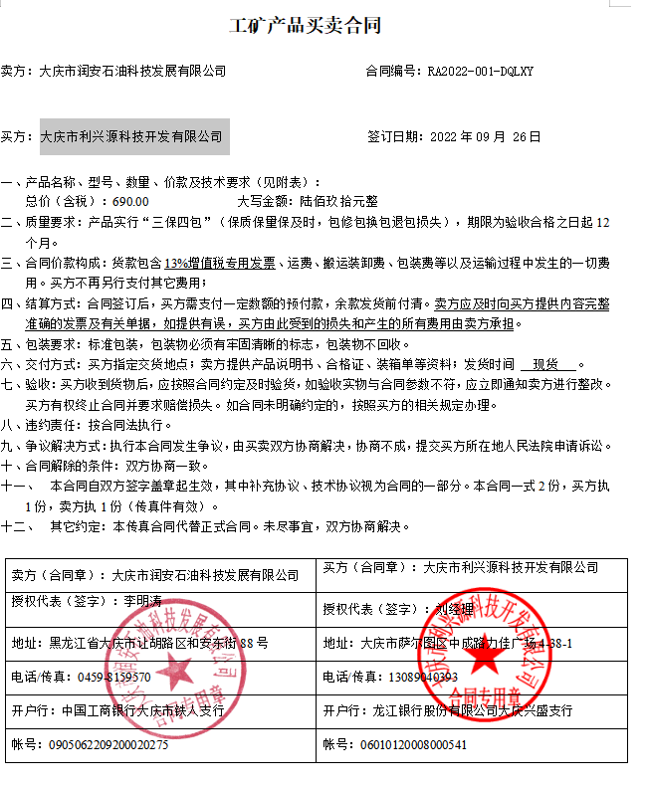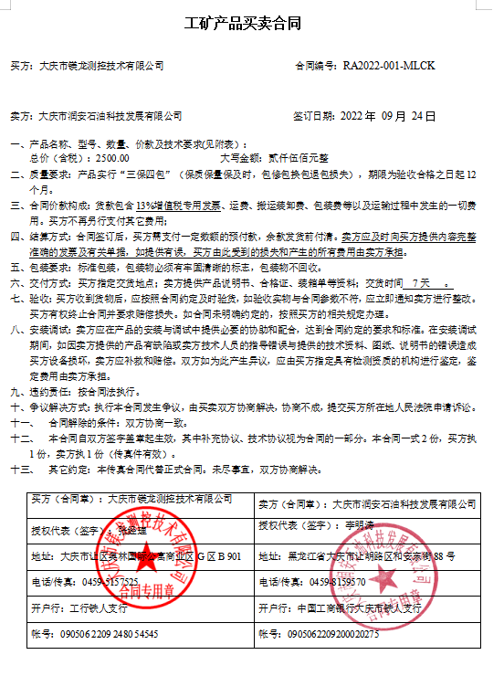  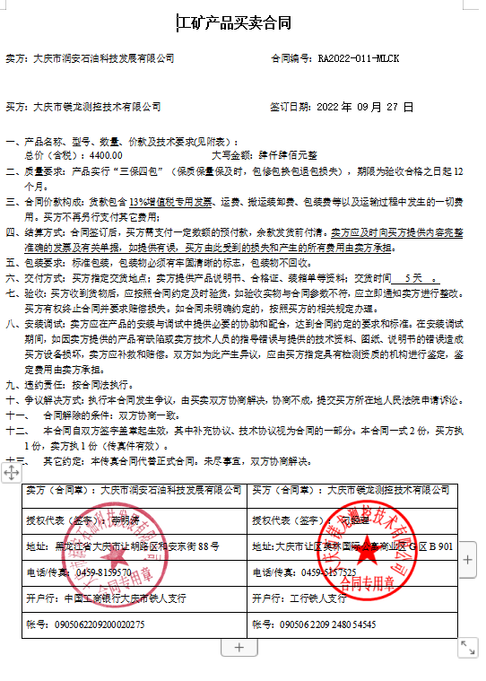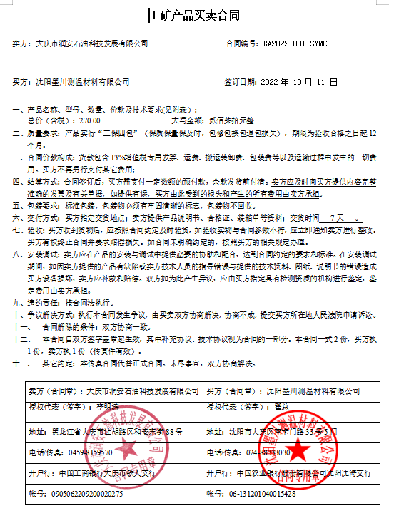  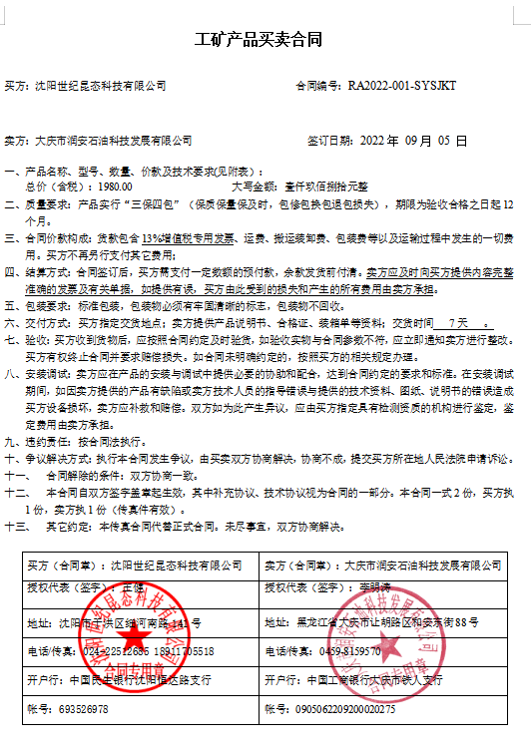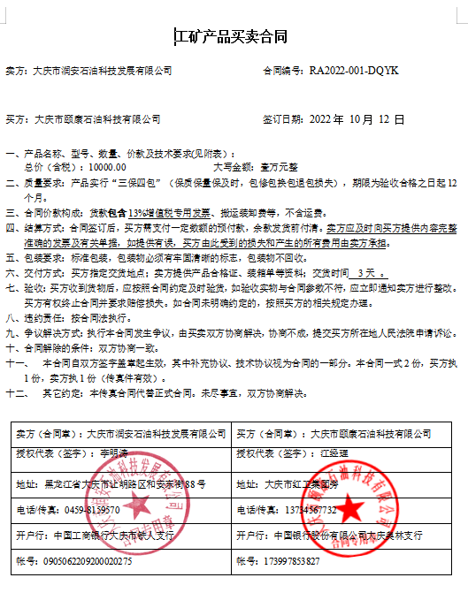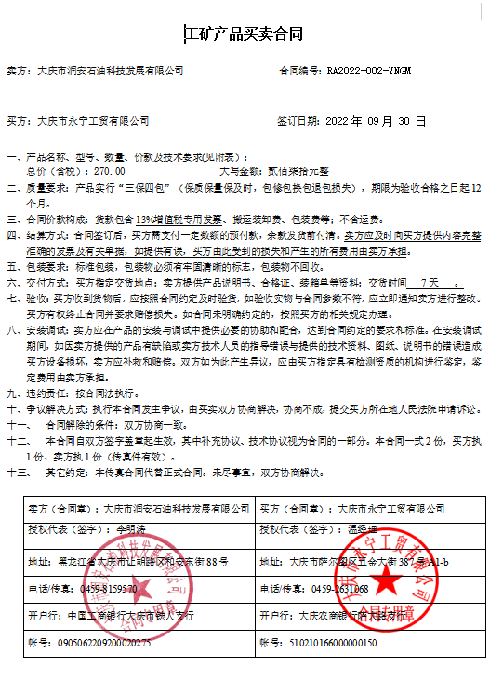经查基本符合要求。
产品和服务要求的变更 | Q8.2.4 | 以上合同自签定后未出现合同变更或顾客要求发生变更造成与先前合同或订单要求表述存在差异的情况。 | 符合
顾客或外部供方的财产 | Q8.5.3 | 公司在管理手册中，规定了对顾客或外部供方财产的管理，明确了对顾客或外部供方财产的登记、验收、保护、使用等相关要求。  目前公司无外部供方的财产，涉及的顾客财产仅为顾客信息，公司对顾客相关信息做相关保密规定。  顾客或外部供方的财产管理符合要求。 | 符合
交付后活动 | Q8.5.5 | 与部门负责人沟通了解到组织主要通过与客户签订合同的形式对交付后的活动进行规定。合同通常包括：法律法规要求，交付后不合格的处理，顾客的售后服务要求等。经了解，组织目前暂无交付后违反法律法规要求、违法合同要求、严重客户投诉的情况。收到客户建议、投诉后，组织通过邮件或者会议将信息传递给相关部门。  基本满足要求。 | 符合
顾客满意 | Q9.1.2 | 公司通过拜访、电话、电邮、问卷等形式，收集顾客反馈信息，监视顾客满意程度，评价体系的有效性，寻求体系改进的机会。  提供“顾客满意度调查表”，对公司客户在2022年8月10日-- 2022年10月15日进行了满意度调查，调查内容：产品质量、服务水平、售后服务、价格等，调查结果平均满意率98.5%。不满意主要为售后服务，公司将通过提高售后服务管理水平降低售价，提高顾客满意度，实施中。  分析利用：有一顾客对价格提出再优惠些，向顾客说明由于供方价格上涨等原因，尽量降低价格达到顾客满意。  销售部经理介绍暂无顾客投诉情况发生，日常顾客的反馈均是一些小问题都已及时处理，处理后顾客满意，但是未保留相关记录，进行了交流改进。  企业对顾客满意度的调查、分析利用进行了策划并实施，基本符合标准条款的要求。 | 符合
环境因素、危险源辨识与评价 | EO6.1.2 | 查有：《环境因素的识别、评价控制程序》、《危险源辨识、风险评价和控制措施确定控制程序》。  查销售部的《环境因素识别评价表》，识别了本部门在办公、销售等各有关过程的环境因素，包括日光灯更换、电脑使用用电消耗、办公纸张、销售产品、销售活动宣传材料的处置、车辆尾气排放等环境因素，能考虑生命周期观点。  查《重要环境因素清单》，涉及本部门有2项重要环境因素，包括：固体废弃物的排放、火灾。  控制措施：固废分类存放、垃圾等由办公室负责按规定处置，包装物分类卖掉，培训教育，消防配备有消防器材、应急预案等措施。  查《危险源辨识及风险评价表》，识别了电脑、复印辐射、办公电器漏电触电、销售过程中的产品有毒有害、运输汽车事故等危险源。  查《重大危险源清单》，涉及本部门的不可接受风险，包括：触电和火灾、人员伤害、新冠病毒肺炎。  危险源控制执行管理方案、配备消防器材、个体防护、日常检查、培训教育、应急预案等运行控制措施。  部门识别和评价基本充分，符合规定要求。 | 符合
运行策划和控制 | EO：8.1 | 1.编制并实施《应急准备和响应管理程序》、《固体废弃物控制程序》、《消防固体废弃物控制程序》、《火灾应急响应规范》、《节约能源资管管理办法》等环境、职业健康安全控制程序和管理制度。  2.本部门办公中所产生的废弃物，由办公室统一处理。  3.对可回收的固体废弃物，一部分由厂家回收，厂家不回收的公司统一回收再利用或由物资回收公司处理，不可回收的废弃物由公司办公室统一处理，部门不单独处理。  4.销售部内主要是电的使用，电器有漏电保护器，经常对电路、电源进行检查，没有露电现象发生，查见有环境安全检查记录，2022.8月-11月份检查结果正常，检查人:张立成、李明涛。  7.建立并实施了《相关方管理程序》，  提供《对相关方施加影响记录表》，对顾客施加影响，内容:将公司的环境/职业健康安全方针、重要环境因素/危险源等，发函的方式通知对方。  8.对外招投标和业务洽谈时明确承诺公司产品环保、无毒无害。  9.外出时注意做好疫情防控，避免酒驾。 | 符合
应急准备和响应 | EO8.2 | 制定实施了《应急准备和响应控制程序》，制定了火灾、触电、人员伤亡应急预案。内容包括：目的、适用范围、职责、应急处理细则、演习、必备资料等。  2022.10.16日参加了由办公室组织的消防演练和2022.10.17参加了触电演练。  远程查看销售部办公区配备了消防器材，状态良好。 | 符合
说明：不符合标注N

